ისტორიის, არქეოლოგიისა და ეთნოლოგიის დეპარტამენტი

ასოცირებული პროფესორი
ციური ქათამაძე
სემინარის თემა: არტაანი წერილობით წყაროებში
2018 წლის 3 ივლისი 11 სთ. 30 წთ.
ბსუ-ს მე-3 კორპუსი, აუდიტორია # 3.

არტაანი წერილობით წყაროებში
(ანოტაცია)
ისტორიული არტაანი ამჟამად თურქეთის რესპუბლიკის არდაჰანის პროვინციის რამდენიმე რაიონს მოიცავს. აქ ჯერ კიდევ დაცული ქართული კულტურული მემკვიდრეობის ძეგლთა ნაშთები ცხადყოფენ რეგიონის მდიდარ ისტორიულ წარსულს, რომლის დამადასტურებელი ცნობები საკმაოდაა ქართულ და უცხოურ საისტორიო წყაროებში.
წარმოჩენილია არტაანის შესახებ არსებული მრავალფეროვანი საისტორიო წყაროები (ნარატიული, დოკუმენტური, ეპიგრაფიკული) ქართულ, ბერძნულ-ლათინურ, ბიზანტიურ, სომხურ, ოსმალურ საისტორიო მწერლობასა და ლიტერატურაში, რომელთაც უაღრესად დიდი მნიშვნელობა აქვთ ისტორიული სამხრეთ საქართველოს შესასწავლად.

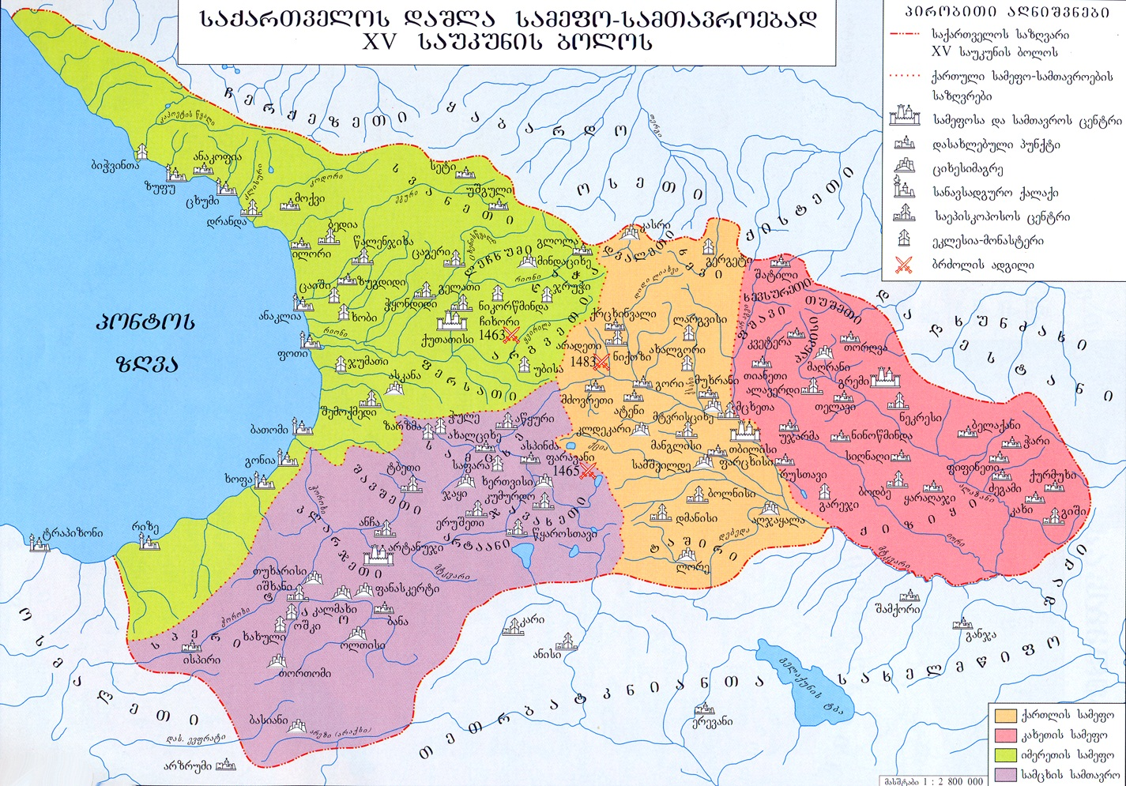

ქართული წყაროები:
1. ვახუშტი, ქართლის ცხოვრება, IV, 1973:- ბატონიშვილი ვახუშტი, აღწერა სამეფოსა საქართველოსა,ქართლის ცხოვრება, IV, ტექსტი დადგენილი ყველა ძირითადი ხელნაწერის მიხედვით ს. ყაუხჩიშვილის მიერ, თბილისი.
2. ,,მესხური მატიანე“ , 1961: - ,,მესხური მატიანე“ (სამხრეთ საქართველოს ისტორიის მასალები, XV- XVI ს.ს. ), ტექსტი გამოსაცემად მოამზადა ქრ.შარაშიძემ, თბილისი.
3. სერაპიონ ზარზმელის ცხოვრება, ქართული აგიოგრაფია, III, 2008: - ბასილი ზარზმელი, სერაპიონ ზარზმელის ცხოვრება, ქართული აგიოგრაფია, III, თბილისი.
4. ქართლის ცხოვრება, I, 1955: -ქართლის ცხოვრება, I, ტექსტი დადგენილი ყველა ძირითადი ხელნაწერის მიხედვით ს. ყაუხჩიშვილის მიერ, თბილისი.
5. ქართლის ცხოვრება, II, 1959: -ქართლის ცხოვრება, II, ტექსტი დადგენილი ყველა ძირითადი ხელნაწერის მიხედვით ს. ყაუხჩიშვილის მიერ, თბილისი.
6. ქართული წარწერების კორპუსი, I, 1980: - ქართული წარწერების კორპუსი, I, ლაპიდარული წარწერები (აღმოსავლეთ და სამხრეთ საქართველო, V-X ს.ს.), შედგინა და გამოსაცემად მოამზადა ნ. შოშიაშვილმა, თბილისი.
7. წამება გობრონისა, ქართული აგიოგრაფია, III, 2008: - სტეფანე მტბევარი, წამება გობრონისა, ქართული აგიოგრაფია, III, თბილისი.
8. ბაგრატიონი, 1986: - ბაგრატიონი იოანე, ქართლ-კახეთის აღწერა, ტექქსტი გამოსაცემად მოამზადეს თ. ენუქიძემ და გ. ბედოშვილმა, თბილისი.

ქართული საისტორიო ტრადიციის თანახმად, ლეგენდარულმა მცხეთოსმა თავისი სამფლობელო მემკვიდრეებს დაუნაწილა-,,ჯავახოსს მისცა (ტერიტორია) ფანავრითგან ვიდრე თავადმდე მტკურისა და ამან ჯავახოს აღაშენა ორნი ციხე-ქალაქნი: წუნდა და ქალაქი არტანისა, რომელსა მაშინ ერქუა ქაჯთა ქალაქი, ხოლო აწ ჰქვიან ჰური“ (ლეონტი მროველი, ცხოვრება მეფეთა,1955:10).
ფარნავაზმა ქართლის ადმინისტრაციული მოწყობისას მეხუთე ერისთავი ,,გაგზავნა წუნდას... და მისცა ფანავრითგან ვიდრე თავადმდე მტკურისა, რომელ არს ჯავახეთი, და კოლა და არტაანი“ (იქვე,1955:24),
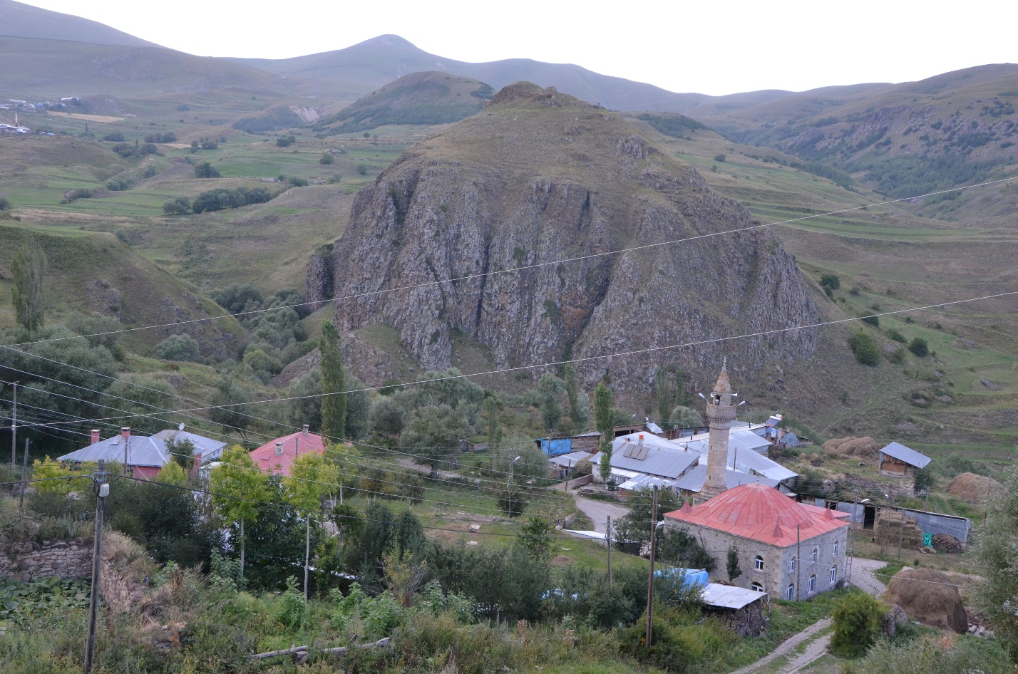

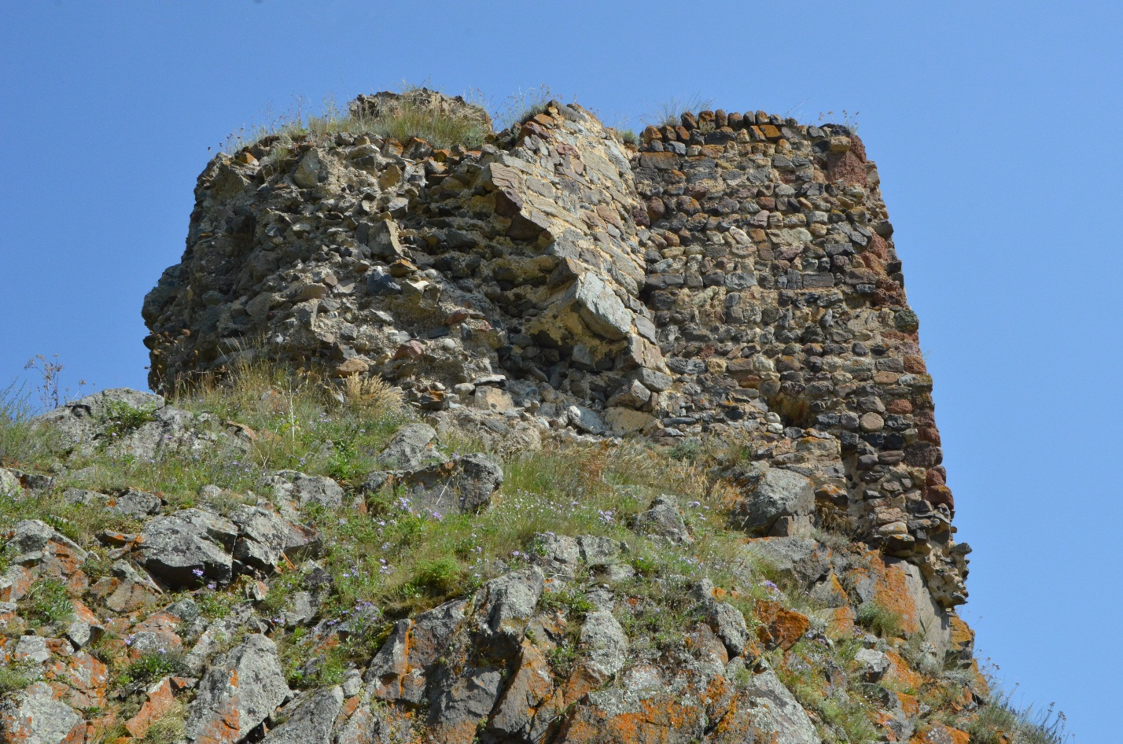
ყველის ციხე

ბერძნულ-ლათინური, ბიზანტიური, სომხური წყაროები
- პტოლემაიოსი, 1955:-ლომოური ნოდარ, კლავდიოს პტოლემაიოსი, ,,გეოგრაფიული სახელმძღვანელო“, ცნობები საქართველოს შესახებ, მსკი, ნაკვეთი 32, თბილისი.
- გეორგიკა, IV (2), 1952: -გეორგიკა (ბიზანტიელი მწერლების ცნობები საქართველოს შესახებ), IV (2), თბილისი.
- ხორენელი, 1984:-ხორენელი მოსე, სომხეთის ისტორია, ძველი სომხურიდან თარგმნა, შესავალი და შენიშვნები დაურთო ალ.აბდალაძემ, თბილისი.

კონსტანტინე პორფიროგენეტი მიუთითებს, რომ ,,იბერიის კურაპალატს თავისადმი დაქვემდებარებული ჰყავს ოთხი სხვა სამთავრო: ყველის ერისთავი იბერიაში; აჭარის ერისთავი იბერიაში; ვერიასახის ერისთავი იბერიაში; კარნატაის ერისთავი იბერიაში“. ამ უკანასკნელ საერისთავოში ,,კარნატაი“, ქართულ ისტორიოგრაფიაში გავრცელებული მოსაზრებით, ,,კოლა-არტაანი“ უნდა იგულისხმებოდეს, რომელიც ,,ქართულ სამეფოში“, ქართველთა საკურაპალატოში, შემავალი ადმინისტრაციული ერთეული იყო (მუსხელიშვილი, 1980:180,184).

ოსმალური წყაროები
- 1574 წ. გურჯისტანის ვილაიეთის დიდი დავთარი, 2016:- 1574 წ. გურჯისტანის ვილაიეთის დიდი დავთარი, ოსმალური ტექსტი ქართული თარგმანით, შესავლით, შენიშვნებითა და ფაქსიმილეებით გამოსაცემად მოამზადა ნოდარ შენგელიამ, თბილისი.
- გურჯისტანის ვილაიეთის დიდი დავთარი, II, 1941; III, 1958: - გურჯისტანის ვილაიეთის დიდი დავთარი, II, III, ტექსტი გამოსაცემად მოამზადა ს. ჯიქიამ, თბილისი.
- თურქული წყაროები...1983:-თურქული წყაროები XVI ს. I მეოთხედის სამცხე-საათაბაგოს ისტორიისათვის, თურქული დოკუმენტები ქართული თარგმანით, გამოკვლევითა და შენიშვნებით გამოსცა ც. აბულაძემ, თბილისი.
- ოსმალური დოკუმენტური...1989:-ოსმალური დოკუმენტური წყაროები საქართველოსა და ამიერკავკასიის შესახებ XVII-XVIII ს.ს. თურქული ტექსტი ქართული თარგმანით, შესავლით, ფაქსიმილეებითა და საძიებლებით გამოსაცემად მოამზადეს ა. ველკოვმა და ნ. შენგელიამ, II, თბილისი.
- ფეჩევი იბრაჰიმ, 1964: იბრაჰიმ ფეჩევის ცნობები საქართველოსა და კავკასიის შესახებ, თურქული ტექსტი შესავლითა და კომენტარებით გამოსცა ს. ჯიქიამ, თბილისი.
- შენგელია, 1968;-შენგელია ნოდარ, მუნეჯიმ-ბაშის ცნობები ლალა მუსტაფა ფაშას ამიერკავკასიის ქვეყნებშილაშქრობის შესახებ, ქართული წყაროთმცოდნეობა, II, თბილისი.
- შენგელია, 1974;-შენგელია ნოდარ, XV-XIX ს.ს. საქართველოს ისტორიის ოსმალური წყაროები, თბილისი.
- ჩელები ევლია, ,,მოგზაურობის წიგნი“, ნაკვ. 1, 1971; ნაკვ.II, 1973: - ჩელები ევლია, ,,მოგზაურობის წიგნი“, თურქულიდან თარგმნა, კომენტარები და გამოკვლევა დაურთო გ. ფუთურიძემ, ნაკვ. 1, თბილისი; ნაკვ.II, თბილისი.
- ჩელები ქათიბ, 2013:- ჩელები ქათიბ, ცნობები საქართველოსა და კავკასიის შესახებ, თურქულიდან თარგმნა, შესავალი და შენიშვნები დაურთო გ.ალასანიამ, თბილისი.
- ჩილდირის ეიალეთის ჯაბა დავთარი (1694-1732 წ.წ.), 1979: - ჩილდირის ეიალეთის ჯაბა დავთარი (1694-1732 წ.წ.), ტექსტი ქართული თარგმანით გამოსაცემად მოამზადა ც. აბულაძემ, გამოკვლევა დაურთო მ. სვანიძემ, თბილისი.

ქუმურლუხის ციხე (ბეჭის ციხე )

ვახუშტი ბატონიშვილი მიუთითებს: ,,მტკვრის სათავეს ზემოთ, ყანლუს მთის ძირზე არს ციხე შენი ქუმურლუსი, მაგარი და შეუვალი (ვგონებ ბეჭის ციხედ). აწ ცალიერ არს, მას ზედა გარდავალს გზა ბანასა და ფანასკერტს“ (ვახუშტი, ქ.ცხ.IV,1973:674).
ოსმალური წყაროს ჩვენებით, როდესაც 1578 წელს მუსტაფა ლალა-ფაშას ლაშქარმა ,,არტაანად წოდებულ ხეობას მიაღწიეს...აქ დაბანაკდნენ“, რადგან ,,ეს ადგილი კარია საქართველოსი“ (ფეჩევი,1964:38). ამ ,,კარის“ ერთ-ერთი გასაღები იყო ქუმურლუხის ციხე.

